2021年アカデミック・インターンシップ：フードマネジメント学類　補足資料

エクセルを使った検量線の作成方法

　ここでは，与えられたデータをエクセルに入力し，検量線を作成する方法について補足説明します。

１．まず，次のA, Bにあてはまる数字はいくつでしょう？

|  |  |  |  |  |  |  |  |
| --- | --- | --- | --- | --- | --- | --- | --- |
| X | 0 | 1 | 2 | A | 4 | ････ | B |
| Y | 0 | 2 | 4 | 6 | 8 | ････ | 16 |

　　A: 3, B: 8 となります。これは簡単ですね。

２．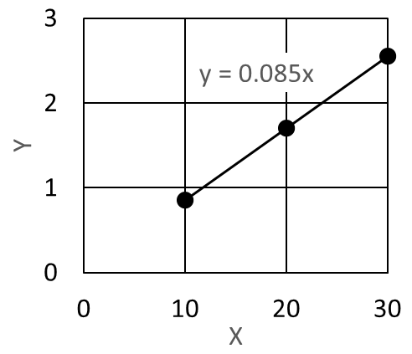では，次のCはどうでしょう。

|  |  |  |  |  |
| --- | --- | --- | --- | --- |
| X | 10 | 20 | C | 30 |
| Y | 0.85 | 1.70 | 2.21 | 2.55 |

　この場合は１と違い直観的には難しいので（できるかもしれませんが），右にあるようにグラフを作り，比例関係にあることを確認して（これを「直線関係がある」といいます）関係式を求め，その式からCの値を求めます。  
（たぶん中学で習った「一次関数の式の求め方」。C=26となる）

３．検量線を作る

　検量線とは，「量」を「検（はか）る」ための線です。

　２で見たような，応答値（Y：今回は比色計の読み値）から入力値（X：今回は濃度）を求めるための直線（の式）になります。

　しかし実験で得られた応答値には必ず誤差を伴うので，２のようにきれいな直線になりません。なので，全てのデータの近くを通るような直線（これを近似曲線と呼びます，直線ですが･･･）を描き，その式（＝近似式）を求めます。これが検量線となります。

　講義動画のポリフェノールの例で，検量線の作り方を示します。

１）エクセルを立ち上げ，ワークシートに右のデータを入力します。  
（罫線はなくてもよい）  
　なお，本来なら平均値ではなく，すべてのデータを入力して近似式を求めますが，今回は簡略化して平均値で行います。

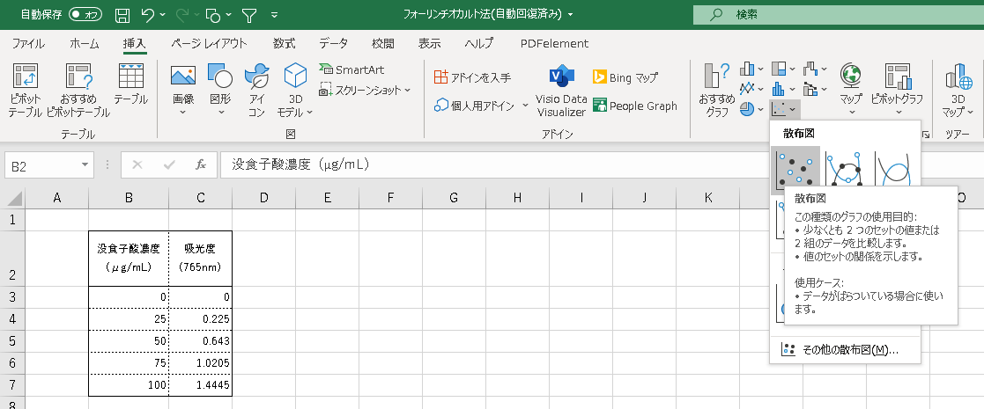２）「挿入」→「グラフ」→「散布図」を選ぶ。

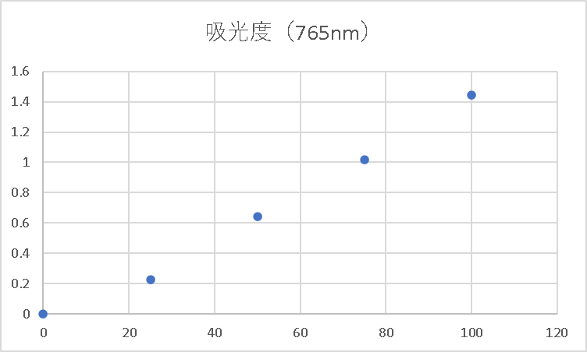３）以下のグラフが描かれているはず。

４）データを選択して右クリックし，プルダウンメニューから「近似曲線の追加」を選択

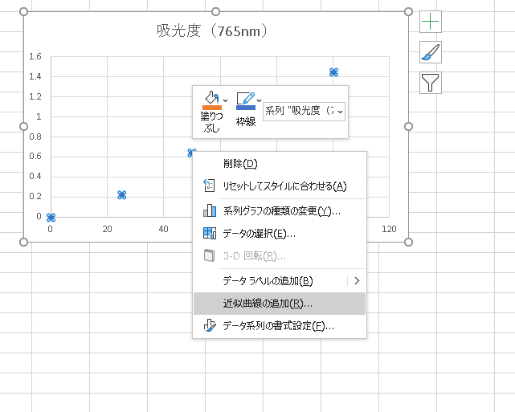※グラフの体裁を整えるためには，グラフ全体の書式や軸ラベルの挿入などの調整が必要ですが，  
今回は不要ですので行いません。

５）グラフに近似曲線が入る。

　　近似曲線を選択すると「近似曲線の書式設定」が表示

　　→「近似曲線のオプション」→「グラフに数式を表示する」にチェックを入れると（**〇**），

　　　グラフの中に近似式が表示される（**□**）

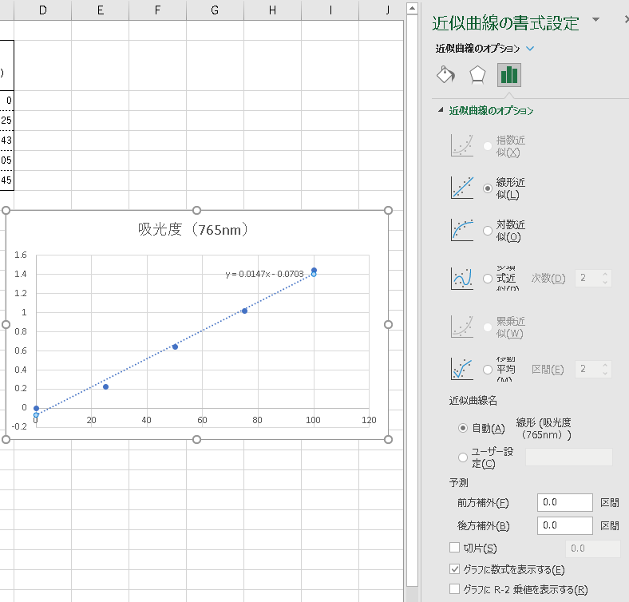

６）近似式は，濃度（X）から吸光度の値（Y）を求める式なので，逆関数にして，試験試料の吸光度から試料の濃度を求める

※万一エクセルが使えない場合，手入力で方眼紙にプロットして全てのデータを通るような近似曲線（直線）を引き，式を求めてもかまいません。